Adı Soyadı: ………………………………………………
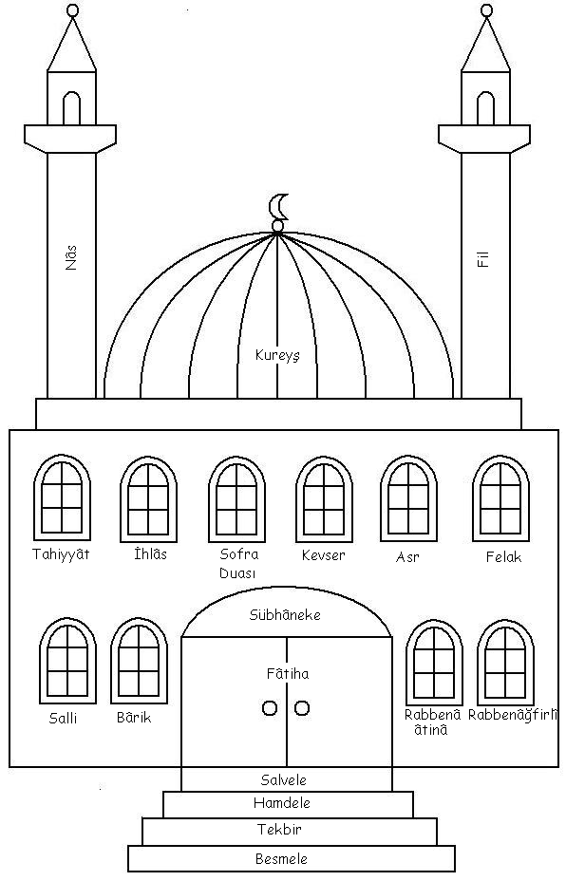

Bu câmiyi evde görünür bir yere as. Meselâ buzdolabının üzerine.
Doğru bir şekilde ezberleyip geçtiğin her dua veya sûre için merdivenlerin basamaklarını, kapıyı, pencereleri, minareleri, kubbeyi ve en son da duvarları boya. Bakalım câmiyi bitirmen ne kadar sürecek?

